Отчет о проделанной работе тимуровской команды «ЗАБОТА»
2011-2012год посвященной Дню Победы МБОУ «Новонадыровская СОШ»

Сентябрь
В начале учебного года тимуровский отряд «Забота» провели разведку тимуровских дел на территории Новонадыровского сельского поселения: уточнили в сельской администрации список прикрепленных ветеранов, тружеников тыла.
До начала работы в зоне полезного действия в отряде провели читательскую конференцию по книге А.П.Гайдара «Тимур и его команда».
Сентябрь
Тимуровский отряд провел операцию «Картошка». Помогли ветерану педагогического труда Мингазетдиновой Алсу и Эшкуатовой Энзе при уборке картофеля и овощей
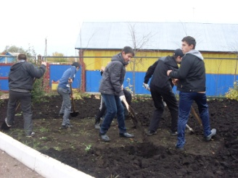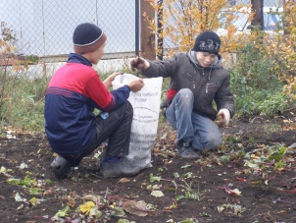
Октябрь
Операция «День пожилых людей» подготовили праздничный концерт. Операция «Букет – для педагога – ветерана»
тимуровцы поздравили ветеранов учителей. В школу были приглашена ветераны педагогического труда Эшкуатова Энже Р, Мингазетдинова Алсу Х, Вафина Танзиля С, Гараева Гульсина И, Миннеханова Самира И, Шакирова Фавзия Х и Габдрахманова Миннузая Х.
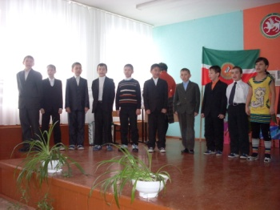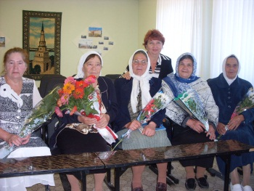
По рассказам ветеранов учителей нашими тимуровцами был собран богатый материал про школу и учителей, которые много лет проработали в стенах нашей школы.
Ноябрь
Операции «Сад» и «Огород». Тимуровцы помогли прикрепленным ветеранам вычистили сад от прошлогодних листьев.
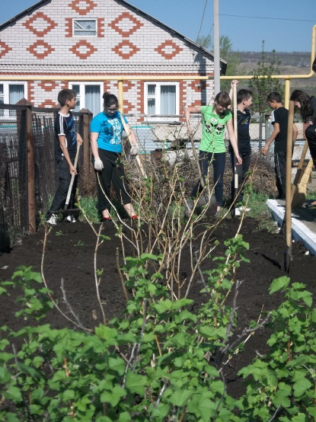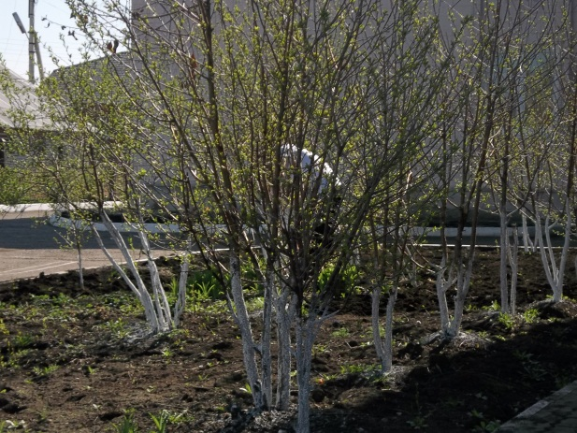
Ноябрь
Операция «Кормушка». Тимуровский отряд смастерил и укрепил в школьном саду и на селе более 17 кормушек для зимующих птиц, всю зиму подкармливали их. 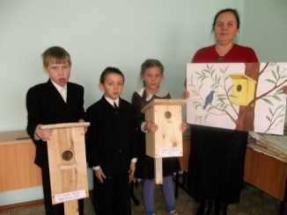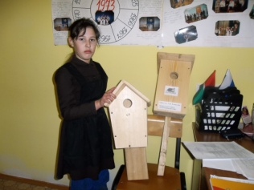

Декабрь – январь
Ребята из тимуровского отряда приняли активное участие в других операциях: прикрепленным ветеранам покупали продукты питания, наводили чистоту в домах и дворах
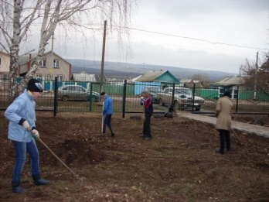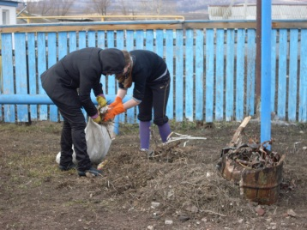
Январь – февраль
Операция «Снег». Наш тимуровский отряд оказал посильную помощь при очистке снега со двора, с крыш домов.
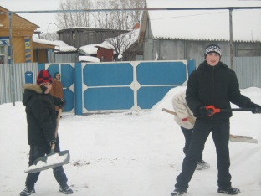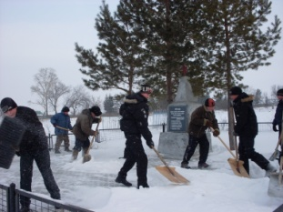
Март
Мы поздравили своих ветеранов с праздничным концертом вручили им маленькие подарки.
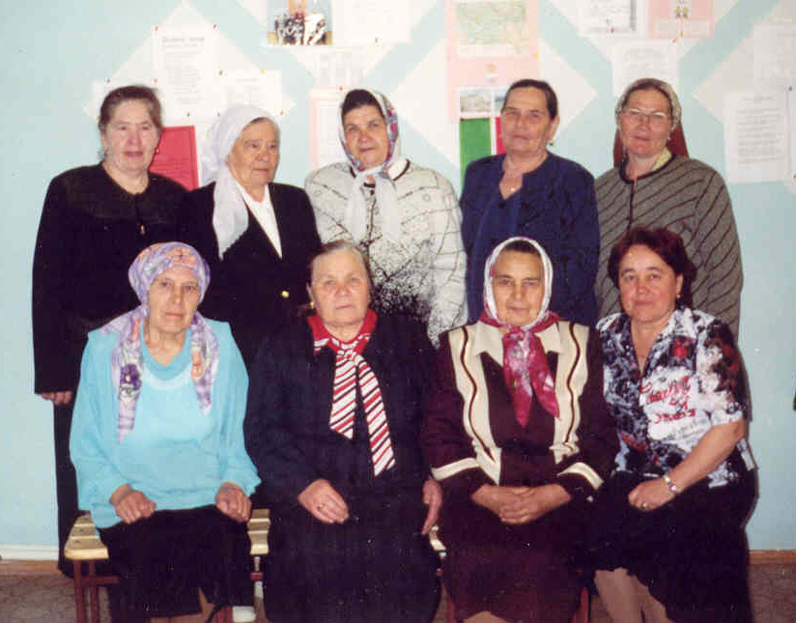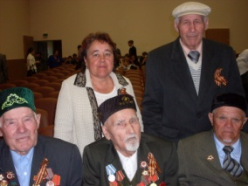
Апрель
Весенняя неделя добра В рамках этой акции мы провели операции «Чья квартира лучше?»(по изготовлению скворечников для скворцов), «Помощь другу» «Экологический субботник в медпункте и школе и на братской могиле»
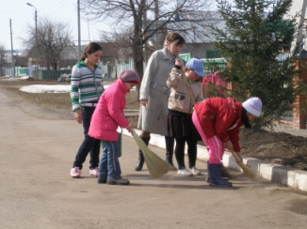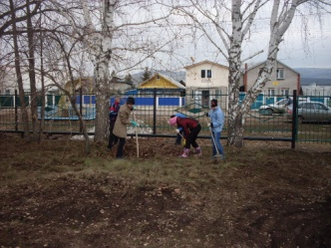
Май
В рамках акции «Салют, Победа» нами, тимуровцами, проведены следующие операции: подготовили для ветеранов войны и тружеников тыла литературно-музыкальную композицию. провели смотр строя и песни, смотр инсценированной военной песни, смотр боевых листков, работали по благоустройству обелиска «Помни их имена».
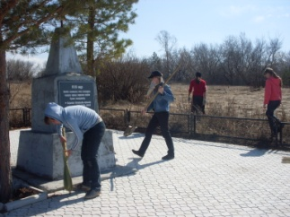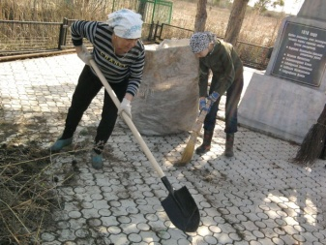

Также нами собраны материалы про героев Великой Отечественной войны, собраны материалы о тимуровском движении школы, героическом прошлом нашего народа. Оформлены стенды «Воины – интернационалисты», «Наши ветераны»
Самое активное участие мы приняли в акциях Эстафета поколений», «Я помню, я горжусь…», «Салют, Победа!».
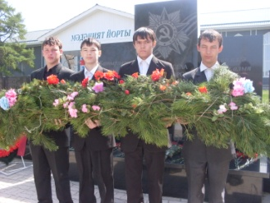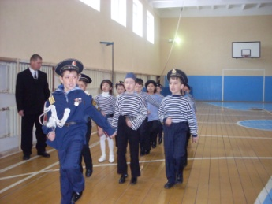
Все принимали участие в акциях “Открытка ветерану”, “Помоги ветерану”, “Помощь идет к ветерану в дом”, помогали участникам войны и труженикам тыла с работой в огороде и домашней уборкой.

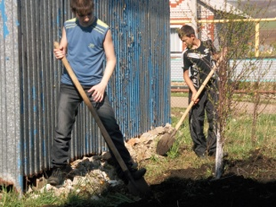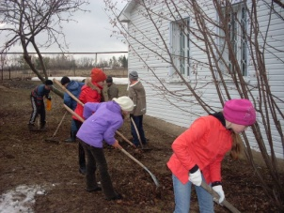

№ | Мероприятия | ФИО ветеранов,  тружеников тыла | Благотворительная акция (сумма) | Охват учащихся | Кол-во заснятых видеоматериалов  (фотофакты)
1 | Поздравления с Днем Победы | Мингазетдинова Алсу Хазиевна  Эшкуатова Энже Разиевна  Валиева Таскиря Фазлиевна  Ризатдинова Нурифатыма Ибрагимовна | 60 руб. | 56 | 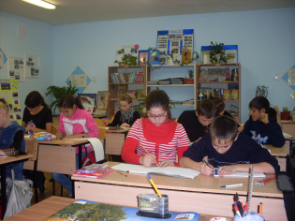  изготовление открыток
2 | Встреча и беседа за чаепитием | Рафигуллина Энзуда Фархетдиновна | 130 руб | 11 | 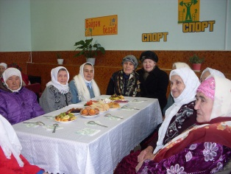
3 | Поздравление на дому | Габдрахманов Фарит Каримович | 150 руб | 16 | 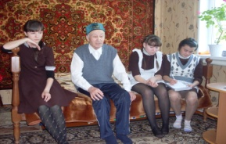
4 | Встреча с показом презентации | Валиева Насима Газизовна | 100руб | 109
 |  | Итого | 440рублей

Педагог-организатор: Г.М.Гарифуллина

